**配置文件说明**

Slb主体部分跑有两个程序engine 负责处理slb的主体逻辑， healthcheck负责将采集到的各个服务器的健康状态及在线状态发给engine供其处理。两者可以在同一机器或不同机器运行

还有一个分布处理模块，healthcheck_server. 需要部署在各个服务器上，采集各个服务器的健康状态。

1. Slb 模块的Config.json 说明

该config文件将被engine和healthcheck模块使用详细如下：

{

"glob":

{

"SlbStateInterface":"http://192.168.59.128:8081/yfy/server/state", //由engine 程序监听端口和本机IP组成的供healthcheck使用的url，healthcheck模块通过此url 把 健康信息用udp通知 engine模块

"timeout":50 // slb如果50ms没反应就向客户返回超时等错误信息

},

"backends" : // 后台服务器列表

[{

"name" : "server1", //后台服务器名字

"host" : "192.168.59.128", //后台服务器端口

"port" : 80, //后台服务器上healthcheck_server模块和slb的healthcheck模块通信的udp端口

"weight":4, //权重越大，越容易被选中

"specialty":"cpu", //cpu类型的服务器直接受cpu类型的任务请求，gpu类型的服务器只接受gpu类型的任务请求。

"healthcheck" : //健康检查的参数设置

{

"heartbeatInterval" : 5000, //单位ms。healthcheck每隔这段时间，向各个服务器的healthcheck_server模块发送健康状态查询请求。

"retryNum" : 3 //slb 的healthcheck模块 向各个服务器的healthcheck_server模块发送udp请求获得健康信息。连续三次通信正常任务该服务器处于活跃状态，连续三次通信失败，认为该服务器down机。

}

},

{

"name" : "server1",

"host" : "192.168.59.129",

"port" : 800,

"weight":4,

"specialty":"cpu",

"healthcheck" :

{

"heartbeatInterval" : 5000,

"retryNum" : 3

}

}

]

}

为简明期间，可以参考如下图片。

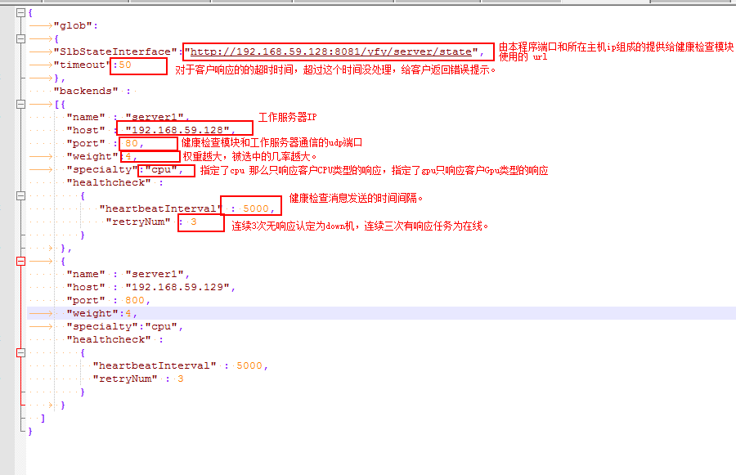

1. Slb 模块的Config.ini 文件说明

#IP and port

[local_server]

listen_port=8081 //engine 模块的地监听端口

[log]

name=slb.log // log 名字 把engine 和 healthcheck部署在一起，可以共用此log

1. 部署在各个服务器上的健康检查模块healthcheck_server的配置文件config.ini

[WEB]

listen_port=80 // 通过此端口监听healthcheck发送过来的获取健康状态的请求。

[log]

name=healthcheck_client.log // log 名称。